УМК «Школа России»
Предмет: Технология.
Тип урока: ОНЗ.
Тема. Звёздочка из фантиков. Работа с разными материалами.
Цель. Формировать умения изготовлять звезды из фантиков путем сгибания по инструкции ,
повторить и закрепить правила работы с ножницами и умение выполнять поделки из бросового материала,
учить работать в группах,
воспитывать трудолюбие, внимательность, аккуратность.

Ход урока.
I. Мотивация к учебной деятельности
Умелые руки не знают скуки.
- Как понимаете значение этих слов?
(Люди часто что-то делают своими руками, даже когда отдыхают. Люди могут мастерить из ненужных бытовых материалов,)
-Из чего сделаны эти поделки? (Из пластиковых бутылочек, из ниток, из бумаги…)
-А вы можете работать с такими материалами? (Да)
- Что же для этого нужно?
- Готовы ли вы преодолеть на своём пути препятствия? ( Готовы.)
-Как вы будете действовать, если на вашем пути возникнут препятствия?
(Нужно остановиться и подумать, что я не знаю и построить план преодоления трудности).

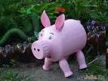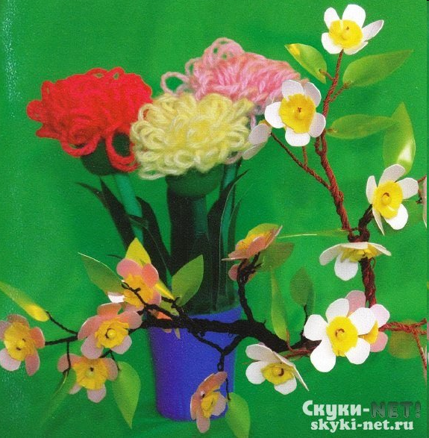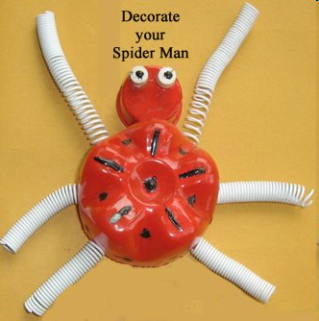

-А вы хотите научиться делать такие чудесные поделки из бытовых материалов?
( Хотим)

II. Актуализация знаний и фиксация затруднений в пробном действии.
-Из чего сделаны эти предметы? Как сделаны? (Путём складывания разных деталей- модулей)
-Какие модули нужны для куколки? (Полоски)
- Какие модули нужны для бабочки? (Квадраты сложенные в гармошку по диагонали).
Учитель раздаёт каждому ученику по 2 фантика и кусочек проволоки.

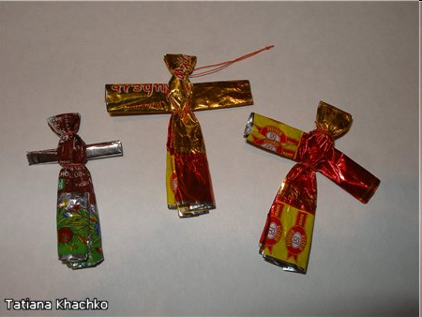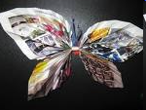

-Сделайте за 3 минуты эти поделки (по вариантам).
- Почему вам удалось так быстро это сделать? ( Мы знакомы с алгоритмом выполнения действий)
- Попробуйте также быстро сделать другую поделку из фантика.

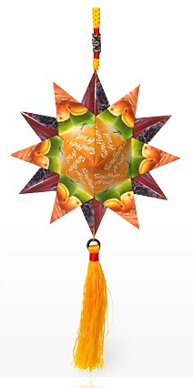
-У кого нет поделки? Что не смог сделать?
-У кого есть поделка? Как делал?
- Что ты не можешь сделать? (Объяснить алгоритм изготовления)
III. Выявление места и причины затруднения.
-Какое задание выполняли? Что нового в этом задании?
- В чём возникло затруднение ?
-Почему не получилась звёздочка? ( Мы не знакомы с алгоритмом выполнения.)

IY Построение проекта выхода из затруднения.
-Какова же будет тема нашего урока? ( Изготовление звезды из фантиков.)
-Чему будем учиться на уроке? ( Поэтапному изготовлению звезды из фантиков по алгоритму. )
-Чем пользовались на предыдущих уроках, выполняя работы из фантиков? (Планом)
План.
1. Сделать первый модуль по инструкционной карте.
2.Сделать все модули по аналогии.
3. Произвести сборку.

- Я предлагаю вам «Инструкционную карту.

«Инструкционная карта».

1.Вырежи из фантика квадратик размером 5см.
2.Это шаблон. Прикладывай его к другим фантикам и вырезай квадратики с одинаковым узором.
3.Сложи квадрат по диагонали. Разверни.
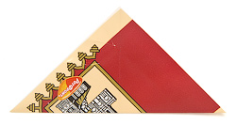

4.Сложи к диагонали.

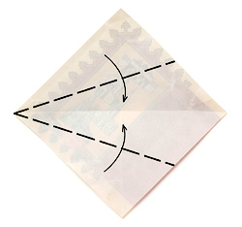

5.Сложи с другой стороны
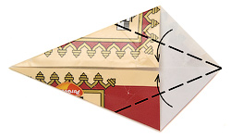

6.Перегни пополам и переверни.

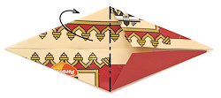
7.Сделай 6 таких заготовок одного цвета.
-Как же будете делать детали-модули? (По алгоритму)

Y Построение проекта выхода из затруднения.

Индивидуальное выполнение звездочки по «Инструкционной карте. По алгоритму ».
- Вспомните и назовите правила работы с ножницами.
- Чему научились в процессе работы ?
- Вернёмся к заданию, которое вызвало затруднение?
-Теперь вы можете сделать звёздочку?(Нет)
-Почему?
(Не знаем как собрать детали?)
Сборка модулей.

1.Отогни правый треугольник, смажь клеем и приклей на него следующую деталь.

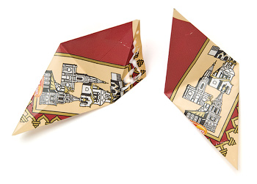
2.Склеивай заготовки по кругу.
Звезду можно сделать из четырёх — восьми модулей.

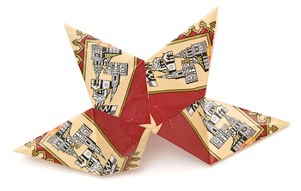

YI Первичное закрепление во внешней речи.
-Расскажите, как делали звёздочку?
-Расставьте алгоритм выполнения работы по порядку.

Сложи квадрат по диагонали. Разверни.
Сложи с другой стороны
Отогни правый треугольник, смажь клеем и приклей на него следующую деталь.
Вырежи из фантика квадратик размером 5см.
Сложи к диагонали.
Сделай 6 таких заготовок одного цвета.
Склеивай заготовки по кругу.
Это шаблон. Прикладывай его к другим фантикам и вырезай квадратики с одинаковым узором.
Перегни пополам и переверни.

YII Включение в систему знаний и повторение.

- Проверьте поделку по образцу.
-Что помогло выполнить работу?
Работа в парах.
-Склей две звезды по- отдельности.
-Что можно ещё сделать из этих модулей?
-Их можно приклеить на плоскую основу, можно склеить друг с другом за лучи, перевернув одну из них.

YIII Рефлексия.
-Что нового узнали? Чему научились?
-Какую цель ставили на уроке и как её достигали?
-Оцените свою деятельность.
- Выберите с каким настроением вы сегодня работали?
- Подрисуйте улыбку, если ты поработал точно по алгоритму, и звёздочка получилась хорошая.
-Нарисуйте серьёзное лицо, если есть небольшие отклонения от образца.
- Если есть ещё вопросы по изготовлению модулей или их сборке, нарисуй грустное лицо.

